## Bài thực hành: THỪA KẾ VÀ ĐA HÌNH.

### Định nghĩa các interface

Thêm vào project HinhHoc interface ILuaChon và interface IDiChuyen như sau

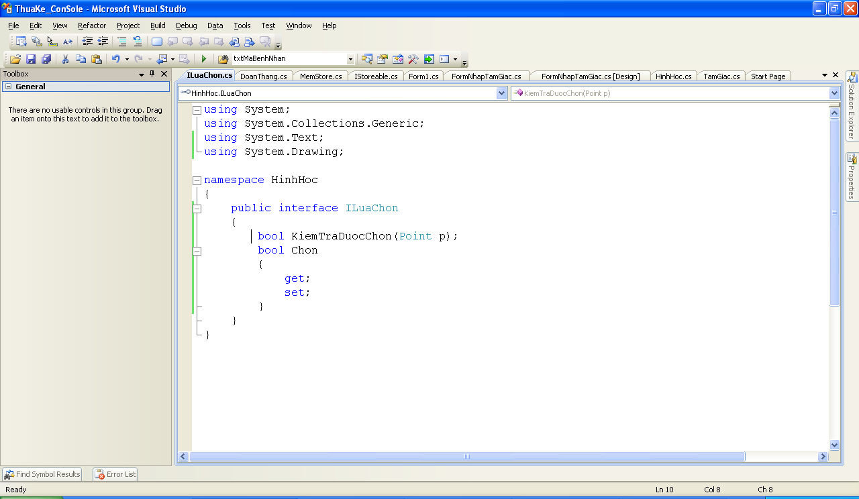

IDiChuyen

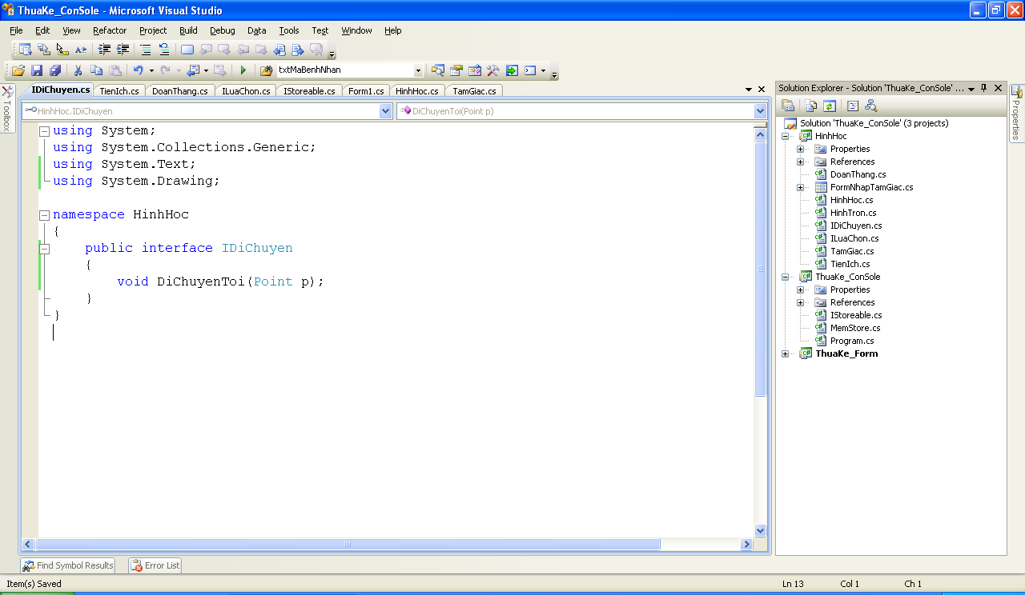

### Thực thi Interface

Cho lớp TamGiac thực thi interface ILuaChon

Cài đặt phương thức KiemTraDuocChon và property DuocChon như bên dưới. (Cách kiểm tra được chọn ở đây chỉ là gợi ý cho dễ cài đặt thôi chứ chư chính xác trong thực tế.) Khai báo thêm một datafield _DuocChon để cho biết trạng thái của hình có Được chọn hay không

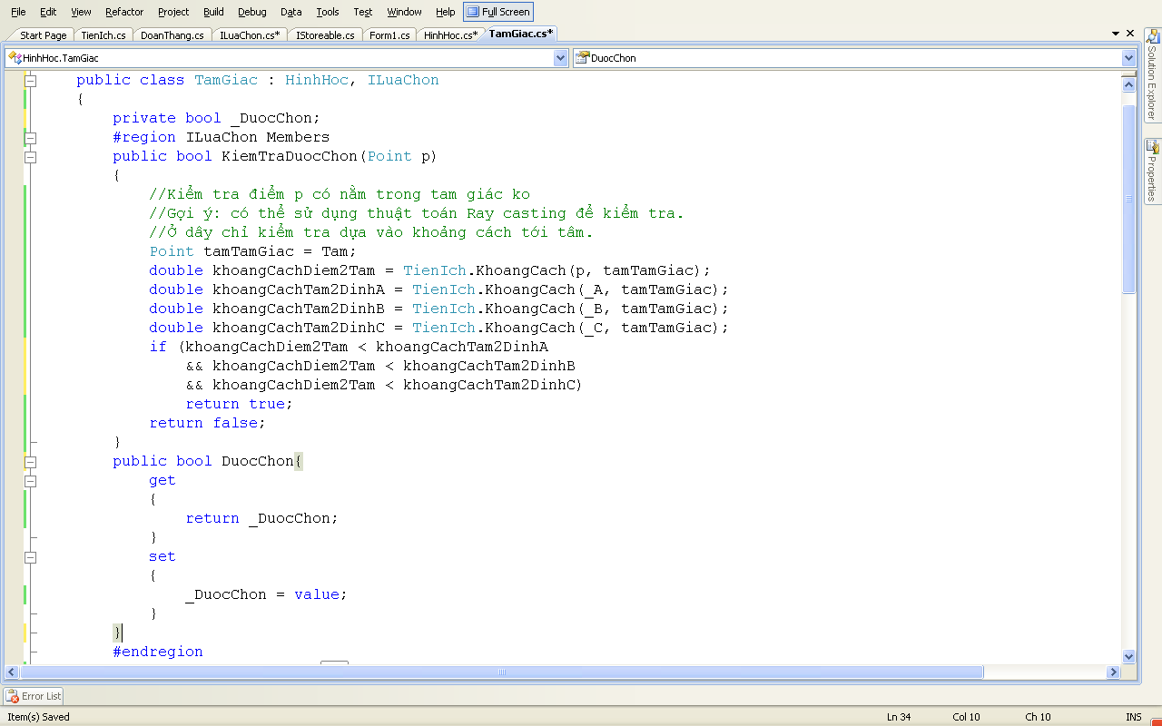

Trong hàm trên có sử dụng TienIch.KhoangCach để tính khoảng cách. Lớp TienIch đc cài đặt như sau:

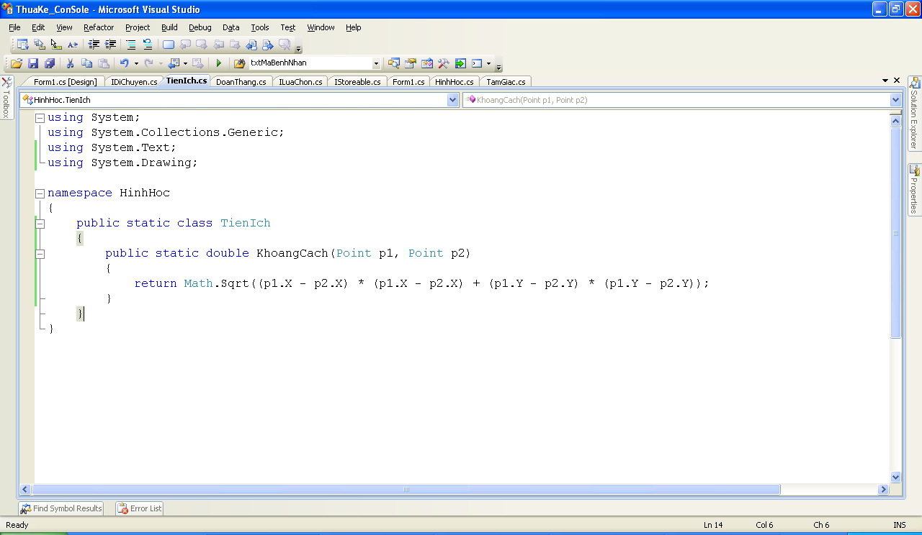

Định nghĩa lại phương thức Vẽ của tam giác để khi lựa chọn sẽ vẽ màu khác như sau:

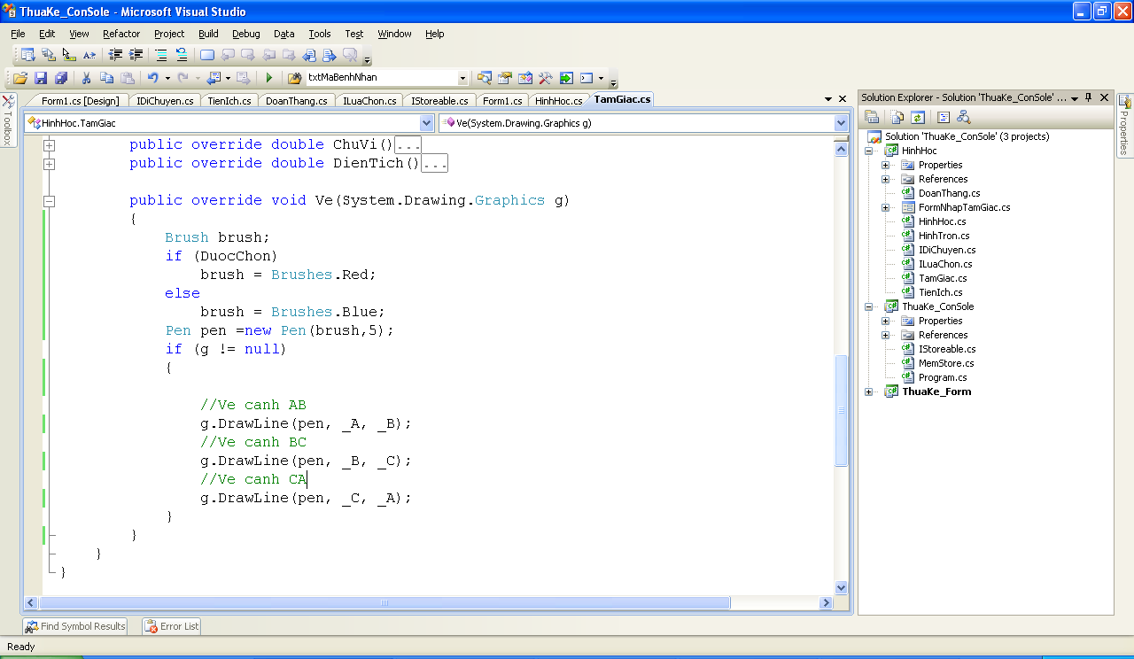

### Sử dụng trong Form

Trở lại Project ThuaKe_Form, thêm vào lớp Form1 một datafield như sau:

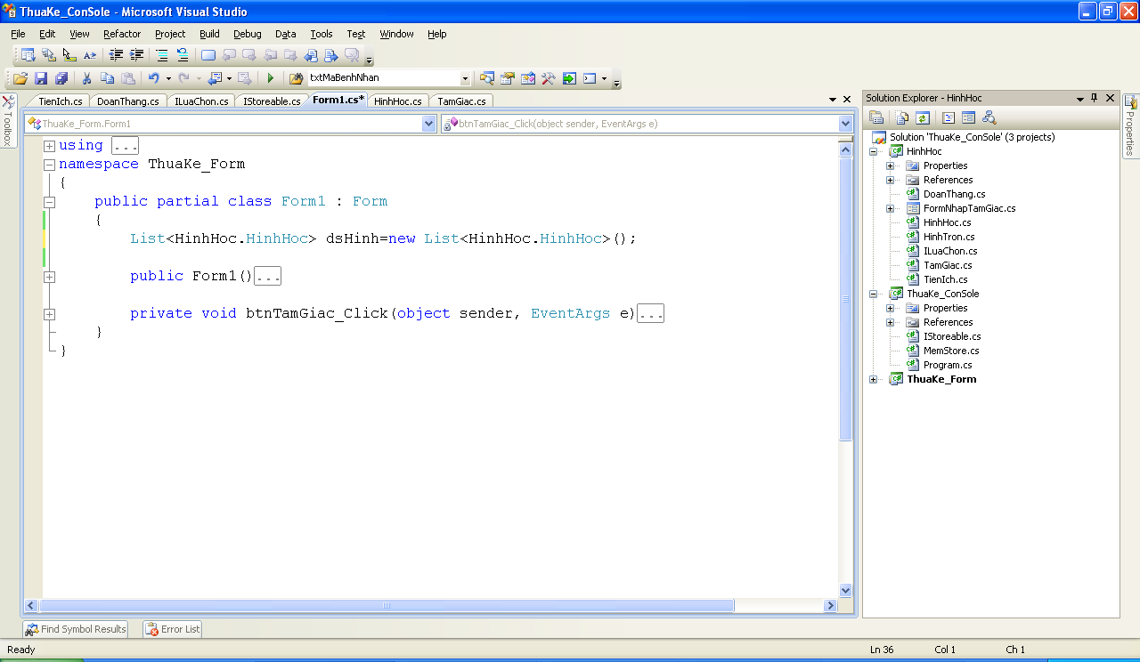

Thêm vào lớp Form1 Hàm Vẽ để vẽ tất cả các hình trong dsHinh như sau:

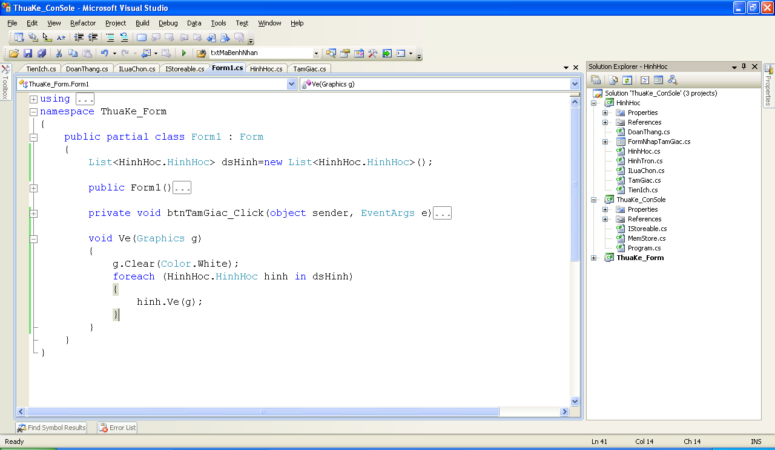

Sửa lại hàm xử lý xự kiện click của nút TamGiac như sau:

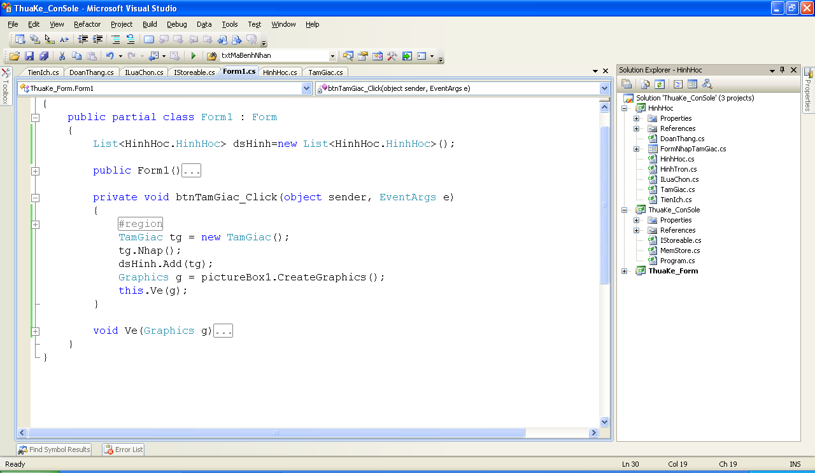

### Thêm sự kiện xử lý Mouse để chọn hình.

Chọn pictureBox1, trong cửa sổ Property xem danh sách các sự kiện như hình .

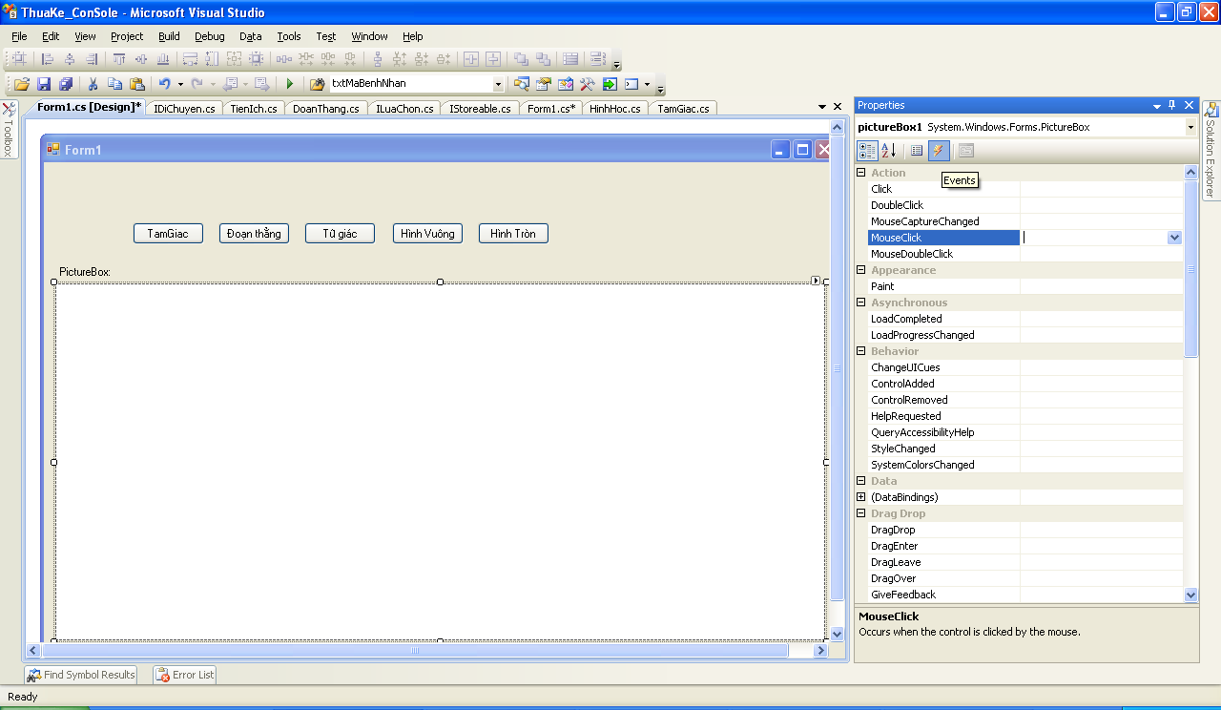

Double click vào sự kiện MouseClick để xử lý xự kiện MouseClick cho pictureBox1.

Kết quả:

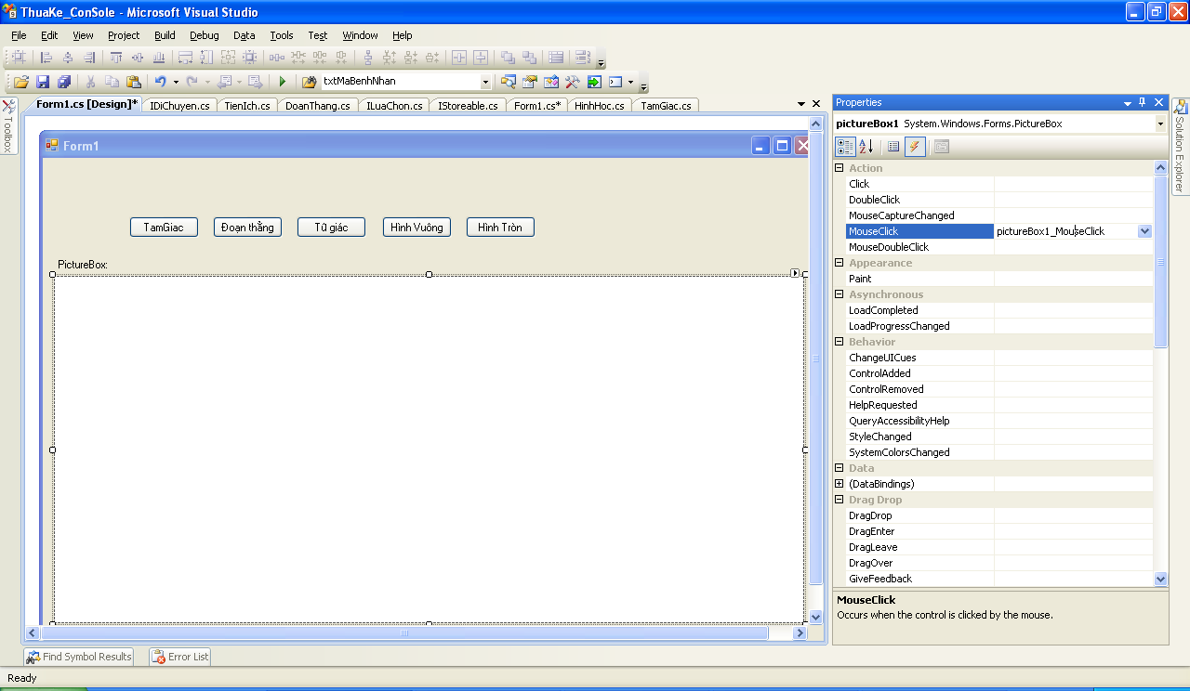

Hàm xử lý MouseClick

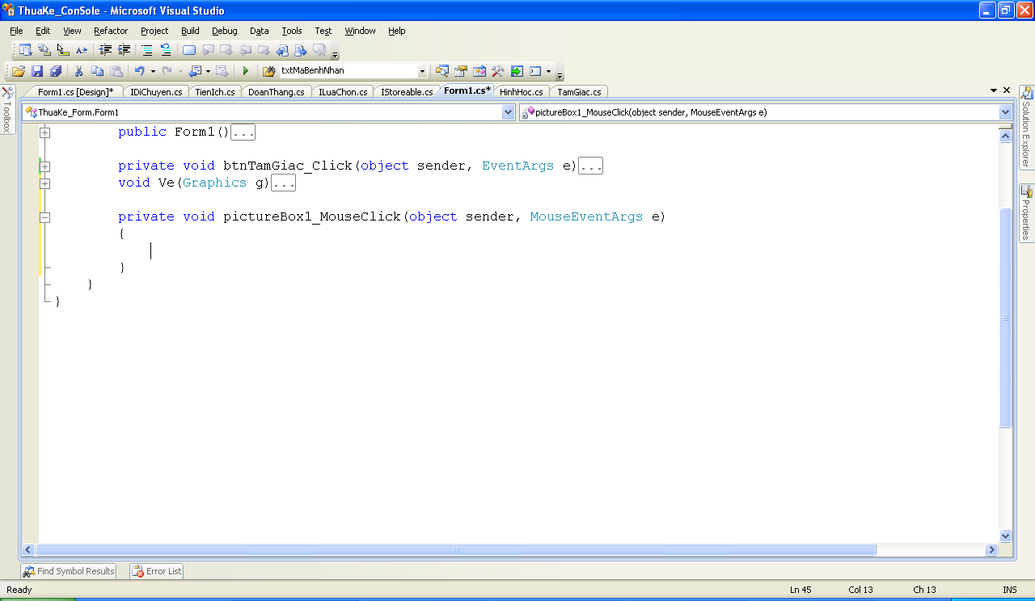

Cài đặt hàm xử lý MouseClick của Form1 như sau:

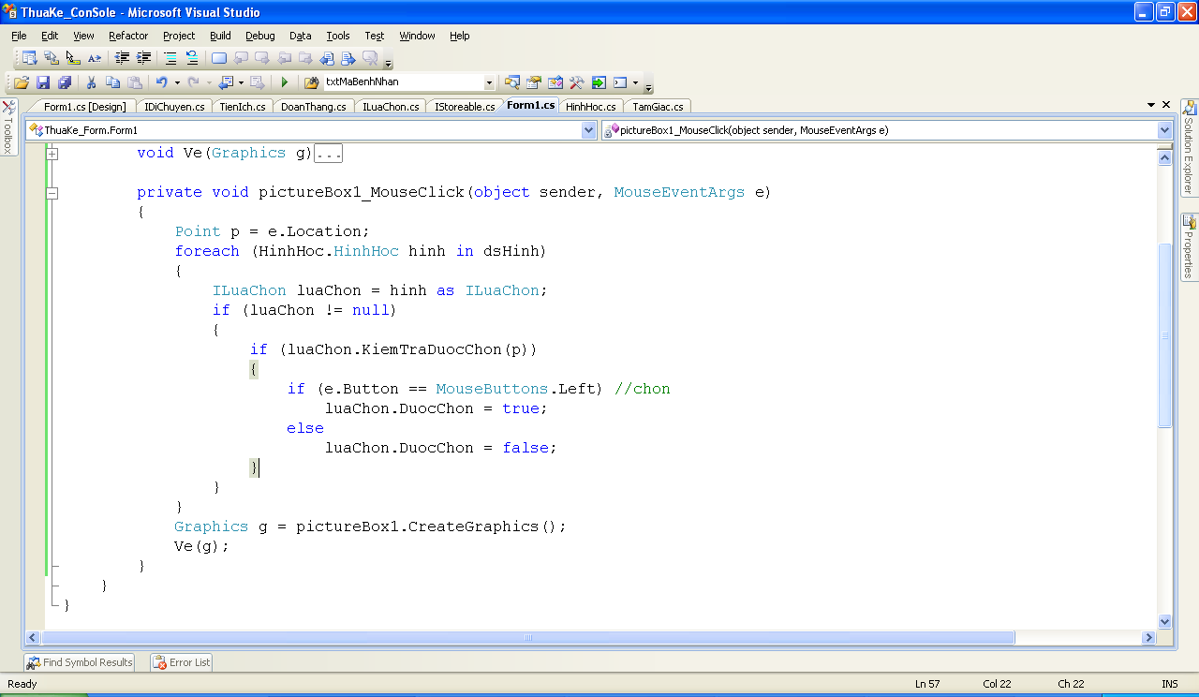

Chạy lại chương trình. Vẽ các hình rồi thực hiện chọn bằng chuột trái, bỏ chọn bằng chuột phải.

Sinh viên thực thi interface ILuaChon cho các đối tượng hình học còn lại có hỗ trợ lựa chọn trên bảng vẽ.

### Thực hiện các thao tác di chuyển.

Cho lớp TamGiac thực thi interface IDiChuyen và cài đặt phương thức di chuyển cho nó bằng cách tịnh tiến tọa độ 3 đỉnh của tam giác sao cho tọa độ tâm tam giác chùng với điểm tham số p.